В 2019 году в ВПР принимали участие учащиеся 4-х, 5-х, 6-х ,7-х10-х и 11-х классов общеобразовательных учреждений Добринского муниципального района.

Проанализировав результаты ВПР, можно отметить, что проведена большая работа по недопущению необъективной оценки знаний детей. Это выезды специалистов отдела образования на места, перепроверка работ по отдельным предметам, присутствие большего количества общественных наблюдателей, взаимопосещения ВПР руководителями близлежащих школ, выезды на педсоветы по анализу качества образования, ежемесячное проведение семинаров на базе школ по повышению эффективности управления (в 2019 году уже проведены в 9 школах из 11). Большинство школ района показывают объективные результаты. Однако имеют место факты значительного отклонения. Причина в том, что работа с информацией остается малоэффективной: собирается огромный массив о состоянии преподавания предмета, но лишь небольшая часть ложится в основу анализа, что мешает повышать качество образовательных результатов школьников. Необходимо анализировать причины низких результатов, типы ошибок и способы их предотвращения, определять темы, которые освоены обучающимися на высоком и достаточно высоком уровне и темы, которые не освоены. Поэтому в муниципалитете до сих пор есть школы с противоречивым разделением. Результаты ВР противоречат результатам в журнале и результатам других оценочных процедур.
Рассмотрим результаты учащихся 4-х классов.

Русский язык и математика.

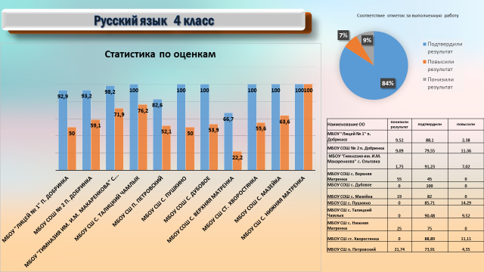
В целом показатели достаточно неплохие, но мы видим значительное несоответствие оценок в МБОУ СШ п. Петровский (снижение на 21,74%) и МБОУ СОШ с. Верхняя Матренка (снижение на 55%)

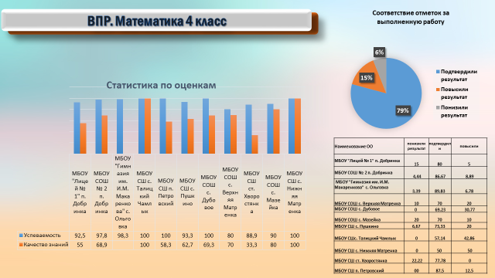

Несоответствие в МБОУ СОШ с. Дубовое (повышение на 30,77%), МБОУ СШ с. Талицкий Чамлык (повышение на 42,86%), МБОУ СШ с. Нижняя Матренка (повышение на 50%), МБОУ СШ ст. Хворостянка (понижение на 22,22%).

Выполнение работ учащимися 5 –х классов

Русский язык и математика.

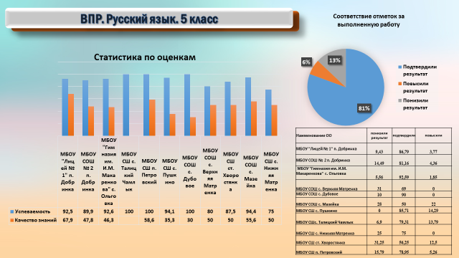
Снизили результаты МБОУ СШ ст. Хворостянка (на 31,25%), МБОУ СОШ с. Мазейка (на 28%), МБОУ СШ п. Петровский (на 15,79%), МБОУ СШ с. Пушкино (на 14,49%), повысили результаты МБОУ СШ с. Пушкино (на 14,29%), МБОУ СШ с. Талицкий Чамлык (на 13,79%), МБОУ СШ ст. Хворостянка (на 12,5%)

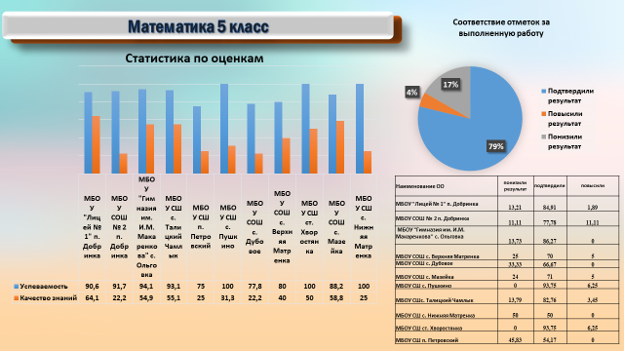

По математике понижен результат в 6 школах из 11 на 10% и более процентов. В МБОУ СШ с. Нижняя Матренка на 50 %, МБОУ СШ п. Петровский на 45,83%, МБОУ СОШ с. Мазейка на 24 %, МБОУ СОШ с. Верхняя Матренка на 25 %, МБОУ СШ с. Талицкий Чамлык на 13,79%

Выполнение работ учащимися 6 классов

РУССКИЙ ЯЗЫК МАТЕМАТИКА

В МБОУ СОШ с. Дубовое результаты по русскому языку снизили 91,67% учащихся, в МБОУ СШ с. Нижняя Матренка понизили оценку 28,57 %, в МБОУ СШ п. Петровский понизили на 20 %, а в МБОУ СШ ст. Хворостянка результаты подтверждены на 100 %
В МБОУ СШ с. Нижняя Матренка 42,86 % учащихся понизили результат по математике

Выполнение работ учащимися 7-х классов

РУССКИЙ ЯЗЫК МАТЕМАТИКА

В МБОУ СШ ст. Хворостянка понизили отметку по русскому языку 60% учащихся и 22, 22 % понизили оценку по математике, в МБОУ СШ с. Пушкино 26,67% учащихся понизили отметку по русскому языку

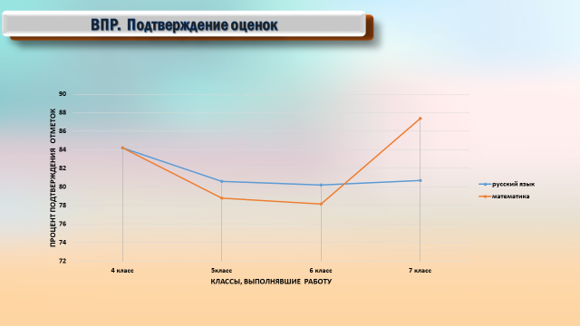

Обучающиеся в целом справились с предложенной работой и показали базовый (удовлетворительный) уровень достижения предметных и метапредметных результатов, однако не все планируемые результаты достигнуты. Имеет место снижение показателей по отдельным предметам, невысокая успеваемость некоторых ОУ в сравнении с районом.
Предложения:

- провести тщательный анализ количественных и качественных результатов ВПР, выявить проблемные зоны как классов в целом, так и отдельных учащихся;
  - спланировать коррекционную работу по устранению выявленных пробелов: организовать сопутствующее повторение на уроках, ввести в план урока проведение индивидуальных тренировочных упражнений для отдельных учащихся выявленной группы риска;
  - скорректировать содержание текущего тестирования и контрольных работ с целью мониторинга результативности работы по устранению пробелов в знаниях и умениях;
сформировать план индивидуальной работы с учащимися слабо мотивированными на учебную деятельность;
  - усилить работу по формированию УУД: применять изученные понятия, результаты, методы для решения задач практического характера и заданий из смежных дисциплин; по развитию коммуникативных и познавательных УУД;
  - наряду с предметными умениями формировать регулятивные универсальные учебные действия: адекватно самостоятельно оценивать правильность выполнения действия и вносить необходимые коррективы – осуществлять самоконтроль и познавательные универсальными учебные действия;
  - своевременно информировать родителей о результатах ВПР, текущих образовательных достижениях учащихся;
  - включить в план работы школ постоянный мониторинг подготовки и проведения ВПР;
  - рассмотреть на педагогических Советах результаты ВПР с анализом
достижения высоких результатов и определения причин низких
результатов.

